**Ejercicios 1. Atributos de clase Articulo:**

Crea la clase articulo con los siguientes atributos o variables:

* codigoBarra: números y letras.
* denominación: letras.
* unidades: número entero.
* precioCompra: número con decimales.
* beneficio: número entero comprendido entre el 0 y el 100.

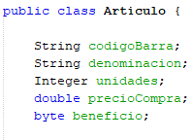

**Ejercicios 2. Métodos de clase Articulo:**

Añade a la clase articulo los siguientes métodos:

* Construtor por defecto.



* Contrustor con parámetros.

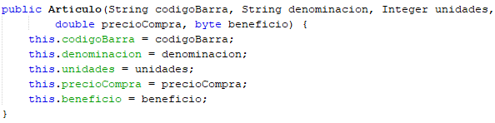

* Metodos get y set de cada atributo.

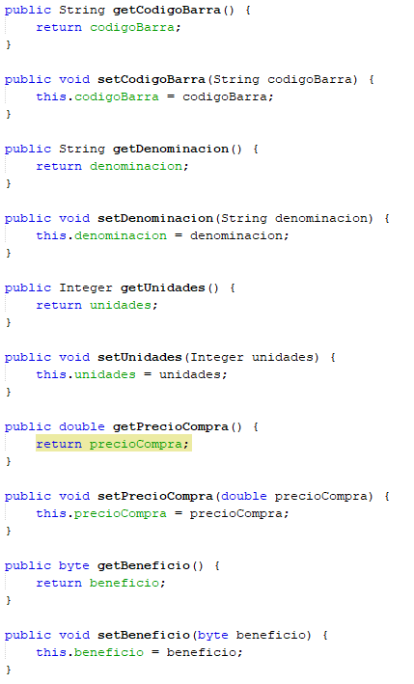

* Metodo pvp(): este método calcula el precio de venta al público a partir del precio de compra y el beneficio que se desea obtener. La formula sería la siguiente:

pvp= preciocompra+((preciocompra*beneficio)/100)

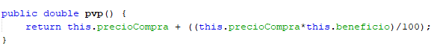

**Ejercicios 3. Clase principal**

EntradaArticulo: Crea una clase principal llamada EntradaArticulo donde se declaran 2 objetos de la clase articulo (articulo1 y articulo2)

* Para el objeto articulo1 los datos se inicializaran llamando al constructor con parámetros y le pasamos los datos directamente al constructor.
* Para el objeto articulo2 los datos se inicializaran llamando al constructor por defecto (al vacio) y pasaremos los datos utilizando los métodos setters de variables locales declaradas en el método main.

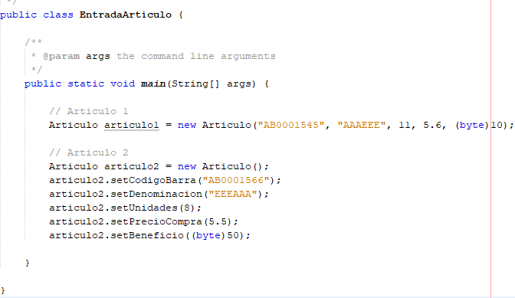

Para este ejercicio nos inventaremos los datos y no será necesario solicitárselos al usuario (entrada/salida).

**Ejercicio4 Mostrar datos de los artículos**

Continuamos con la clase principal. Una vez que tenemos los 2 artículos vamos a mostrar los datos de cada uno de ellos por pantalla, para ello puedes emplear los métodos:

* Para el articulo1 los métodos get.
* Para el articulo2 el método toString.

Para ambos casos debes de tener presente que el pvp no es un atributo y si se debe de mostrar.

